TRƯỜNG ĐẠI HỌC SƯ PHẠM THÀNH PHỐ HỒ CHÍ MINH

KHOA CÔNG NGHÊ THÔNG TIN



BÀI BÁO CÁO GIỮA KÌ

GIỚI THIỆU VỀ LARAVEL FRAMEWORK

VÀ DEMO

GIÁO VIÊN :TRẦN PHƯỚC TUẤN

MÔN HỌC PHẦN :CÔNG NGHỆ WEB

NHÓM THỰC HIỆN:

TRẦN VĨNH HƯNG:44.01.104.102

NGUYỄN ĐẮC HUY 44.01.104.094

TRỊNH NGỌC HUY 44.01.104.100

HUỲNH QUỐC HUY 44.01.104.096

**LỜI MỞ ĐẦU**

Hiện nay công nghệ thông tin thông tin vô cùng phát triển. Internet dần  
trở thành thứ không thể thiếu trong cuộc sống. Trước kia thì mất điện mấtnước là những thứ quan trọng nhất và đến nay vẫn vậy. Nhưng cho tới bây giờ thì mất mạng Internet cũng là vấn đề cũng khá là đáng được quan tâm trong cuộc sống hàng ngày. Càng ngày mọi người dùng mạng nó dần như trở thành công việc mỗi ngày. Việc đăng ký và tìm kiếm thông tin trên mạng dần phổ biến trong những năm gần đây. Đây là một lợi thế cho các doanh nghiệp có thể giúp người quản lý giao công việc cho từng nhân viên bằng một cái website để quản lý có thể quản lý và giao việc thay vì như trước đến tận nơi.Và nhu cầu thiết yếu là khi quản lý muốn giao việc cho nhân viên không qu agiấy tờ hoặc nhân viên không phải qua gặp trực tiếp để nhận công việc. Từ thực tế đó chúng ta có thể nhìn thấy việc xây dựng hệ thống quản lý giao việctrên nền tảng website là rất quan trọng và cần thiết.

Với đề tài và môn học này, do còn nhiều hạn chế đề tài nhóm xây dựng không tránh khỏi những thiếu xót. Rất mong được thầy cô và các bạn đóng góp ý kiến để chương trình ngày càng hoàn thiện và được đưa vào sử dụng.

NHÓM XIN CẢM ƠN !!

***I.GIỚI THIỆU TỔNG QUAN VỀ FRAMEWORK LARAVEL***

**1. Framework Laravel là gì?**

Laravel là một PHP framework, có mã nguồn mở và miễn phí, được xây dựng nhằm hỗ trợ phát triển các phần mềm, ứng dụng, theo kiến trúc MVC. Hiện nay, Laravel đang là PHP framework phổ biến nhất và tốt nhất. Vậy những lý do khiến Laravel được biết đến rộng rãi là gì?

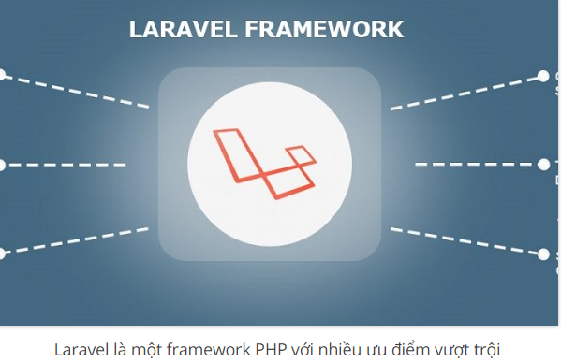

Những lý do khiến Laravel trở nên rộng rãi:

• Cú pháp dễ hiểu – rõ ràng

• Hệ thống đóng gói modular và quản lý gói phụ thuộc

• Nhiều cách khác nhau để truy cập vào các cơ sở dữ liệu quan hệ

• Nhiều tiện ích khác nhau hỗ trợ việc triển khai vào bảo trì ứng dụng.

### **2.Framework là gì? PHP Framework là gì?**

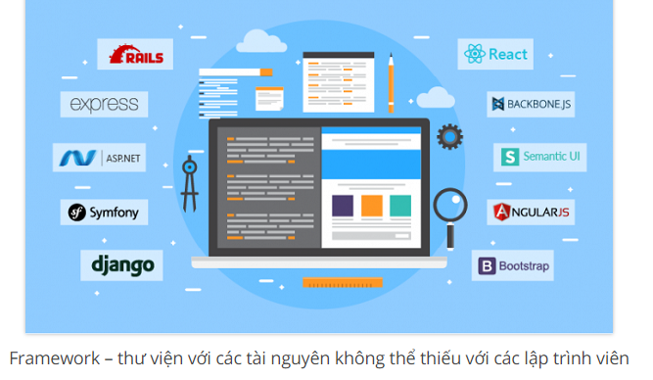

**Framework chính là một thư viện với các tài nguyên có sẵn cho từng lĩnh vực để lập trình viên sử dụng thay vì phải tự thiết kế**. Có Framework, lập trình viên chỉ tìm hiểu và khai thác những tài nguyên đó, gắn kết chúng lại với nhau và hoàn chỉnh sản phẩm của mình. Đối với lập trình viên trong mỗi một lĩnh vực, họ cần phải xây dựng các lớp chương trình để xây dựng nên những phần mềm, ứng dụng thành phẩm.

**PHP framework**là thư viện làm cho sự phát triển của những ứng dụng web viết bằng ngôn ngữ PHP trở nên trôi chảy hơn. Bằng cách cung cấp 1 cấu trúc cơ bản để xây dựng những ứng dụng đó. Hay nói cách khác, PHP framework giúp bạn thúc đẩy nhanh chóng quá trình phát triển ứng dụng. Giúp bạn tiết kiệm được thời gian, tăng sự ổn định cho ứng dụng. Giảm thiểu số lần phải viết lại code cho lập trình viên.

### **3.Mô hình MVC là gì?**

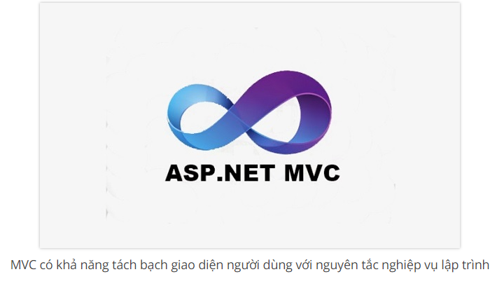

**MVC (Model-View-Controller)** là mẫu kiến trúc phần mềm trên máy tính nhằm mục đích tạo lập giao diện cho người dùng. Theo đó, hệ thống MVC được chia thành ba phần có khả năng tương tác với nhau và tách biệt các nguyên tắc nghiệp vụ với giao diện người dùng.

Ba thánh phần ấy bao gồm:

* **Controller**: Giữ nhiệm vụ nhận điều hướng các yêu cầu từ người dùng và gọi đúng những phương thức xử lý chúng.
* **Model**: Là thành phần chứa tất cả các nghiệp vụ logic, phương thức xử lý, truy xuất database, đối tượng mô tả dữ liệu như các Class, hàm xử lý…
* **View**: Đảm nhận việc hiển thị thông tin, tương tác với người dùng, nơi chứa tất cả các đối tượng GUI như textbox, images…

Bằng cách này, thông tin nội hàm được xử lý tách biệt với phần thông tin xuất hiện trong giao diện người dùng. Bảo đảm các nguyên tắc nghề nghiệp của lập trình viên.

## ****4.Lịch sử phát triển của Laravel****

## 

Phiên bản đầu tiên của**Laravel** được Taylor Otwell tạo ra vào tháng 6 năm 2011 như một giải pháp thay thế cho **CodeIgniter**. Với framework này, lập trình viên được hỗ trợ nhiều tính năng mới mẻ, hiệu quả và dễ thực hiện hơn. Cho đến nay, Laravel đã được phát triển đến phiên bản 5.8 với nhiều cải tiến mới mẻ hơn.

## ****5.Ưu điểm và nhược điểm của Laravel****

## 

### **5.1Ưu điểm của Laravel là gì?**

#### Sử dụng các tính năng mới nhất của PHP

Sử dụng Laravel 5 giúp các lập trình viên tiếp cận những tính năng mới nhất mà PHP cung cấp, nhất là đối với Namespaces, Interfaces, Overloading, Anonymous functions và Shorter array syntax.

#### ***5.2Nguồn tài nguyên vô cùng lớn và sẵn có***

Nguồn tài nguyên của**Laravel**rất thân thiện với các lập trình viên với đa dạng tài liệu khác nhau để tham khảo. Các phiên bản được phát hành đều có nguồn tài liệu phù hợp với ứng dụng của mình.

#### ***5.3Tích hợp với dịch vụ mail***

Lavarel là framework được trang bị API sạch trên thư viện **SwiftMailer**, do đó, bạn có thể gửi thư qua các dịch vụ dựa trên nền tảng đám mây hoặc local.

#### ***5.4Tốc độ xử lý nhanh***

Laravel hỗ trợ hiệu quả cho việc tạo lập website hay các dự án lớn trong thời gian ngắn. Vì vậy, nó được các công ty công nghệ và lập trình viên sử dụng rộng rãi để phát triển các sản phẩm của họ.

#### ***5.5Dễ sử dụng***

**Laravel**được đón nhận và trở nên sử dụng phổ biến vì nó rất d sử dụng. Thường chỉ mất vài giờ, bạn có thể bắt đầu thực hiện một dự án nhỏ với vốn [kiến thức](https://wiki.matbao.net/kien-thuc/) cơ bản nhất về lập trình với PHP.

#### ***5.6Tính bảo mật cao***

Laravel cung cấp sẵn cho người dùng các tính năng bảo mật mạnh mẽ để người dùng hoàn toàn tập trung vào việc phát triển sản phẩm của mình:

* Sử dụng PDO để chống lại tấn công SQL Injection.
* Sử dụng một field token ẩn để chống lại tấn công kiểu CSRF.

Mặc định đều được Laravel escape các biến được đưa ra view mặc định, do đó có thể tránh được tấn công XSS.

### **7.Nhược điểm của Laravel là gì?**

So với các PHP framework khác, Laravel bộc lộ khá ít nhược điểm. Vấn đề lớn nhất có thể kể đến của framework này là thiếu sự liên kết giữa các phiên bản, nếu cố cập nhật code, có thể khiến cho ứng dụng bị gián đoạn hoặc phá vỡ.

Bên cạnh đó, Lavarel cũng quá nặng cho ứng dụng di động, khiến việc tải trang trở nên chậm chạp.

## ****8Những tính năng hữu ích của Laravel****

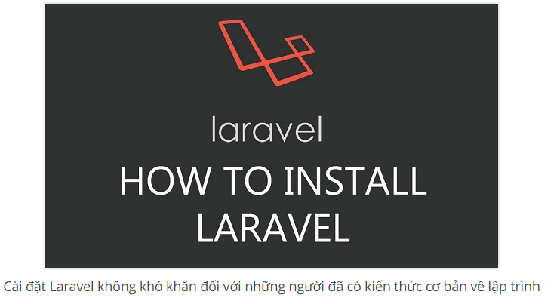

Những tính năng tuyệt vời có thể kể đến của Laravel là:

* ***Composer****:* sử dụng để nâng cấp, cài đặt…
* ***Eloquent ORM***:  thao tác với cú pháp đẹp mắt và đơn giản.
* ***Restful API***: hỗ trợ biến Laravel thành một web service API.
* ***Artisan***: cung cấp các lệnh cần thiết để phát triển ứng dụng.
* ***View***: giúp code sạch sẽ hơn rất nhiều.
* ***Migrations***: hỗ trợ tạo các trường trong cơ sở dữ liệu, thêm các cột trong bảng, tạo mối quan hệ giữa các bảng, hỗ trợ quản lý cơ sở dữ liệu.
* ***Authentication***: cung cấp sẵn các tính năng đăng nhập, đăng ký, quên mật khẩu…
* ***Unit Testing***: hỗ trợ test lỗi để sửa chữa.

## ****9Hướng dẫn cài đặt Laravel****

Thao tác cài đặt Laravel không quá phức tạp. Các bạn có thể tham khảo chi tiết bên dưới đây:

### **Yêu cầu hệ thống để cài đặt Laravel**

Để có thể cài Laravel, bạn phải đáp ứng được các yêu cầu bắt buộc sau:

* **PHP >= 5.5.9**
* **OpenSSL PHP Extension**
* **PDO PHP Extension**
* **Mbstring PHP Extension**
* **Tokenizer PHP Extension**

Đối với Windows: sử dụng phần mềm tạo **Webserver** trên Windows như **Openserver, Wamp, Xampp, Ampps…**

### ***Cài đặt Laravel***

#### *Thông qua Laravel Installer*

Bạn mở **Terminal** (CMD hoặc Git Bash), gõ dòng lệnh sau: “composer global require “laravel/installer””.

* Đối với **Windows**, đường dẫn là “%appdata%Composervendorbin”.
* Đối với **macOS và**[**Linux**](https://wiki.matbao.net/kb/linux-la-gi-tong-hop-moi-kien-thuc-ve-he-dieu-hanh-linux/), đường dẫn là “~/.composer/vendor/bin”.

Sau khi cài đặt xong, bạn di chuyển vào thư mục **htdocs** của XAMPP. Sau đó mở cửa sổ lệnh (đối với windows thì nhấp Shift + chuột phải và chọnCommand Window Herehoặc Git Bash Here) và gõ: “laravel new blog”.

Trong đó blog chính là tên thư mục**laravel project**của bạn. Vậy là chúng ta đã cài đặt xong Laravel rồi đấy.

#### ***Thông qua Composer***

Di chuyển thẳng vào thư mục htdocs của XAMPP, tại đây mở cửa sổ lệnh và gõ “composer create-project –prefer-dist laravel/laravel blog”

Trong đó blog chính là tên thư mục laravel project của bạn.

### ***10.Sử dụng framework Laravel***

Sau khi cài đặt hoàn tất, mở **WebServer** của bạn lên, đến thư mục public trong thư mục Laravel project hoặc từ thư mục Laravel project, gõ lệnh: “php artisan serve”.

Khi đó trên màn hình console xuất hiện thông báo: ”Laravel development [*server*](https://www.matbao.net/cloud-server-linux.html) started on http://localhost:8000/”.

Vào trình duyệt gõ: http://localhost:8000.

Như vậy là bạn đã có thể bắt đâu sử dụng Laravel!

## ****11.Laradock là gì?****

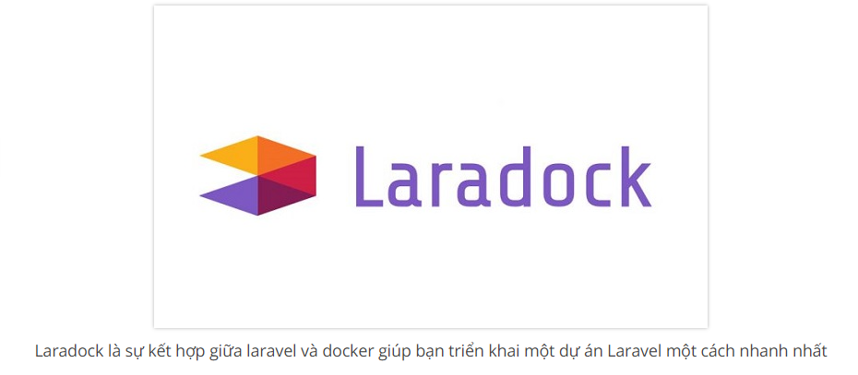

Laradock là môi trường phát triển dành cho PHP dựa trên Docker. Docker là một nền tảng mở cung cấp công cụ và dịch vụ để người sử dụng chạy các chương trình một cách nhanh nhất.

### ***12.Ứng dụng Laradock với Laravel là gì?***

Laradock là việc sử dụng một Docker để triển khai một dự án **Laravel.** Đây là một gói ứng dụng đầy đủ dành cho việc lập dự án với PHP Laravel.

* Những ứng dụng Laradock với Laravel:
* Cung cấp đầy đủ môi trường phát triển cho PHP.
* Hỗ trợ hầu hết các framework viết bằng PHP.
* Hỗ trợ nhiều phiên bản PHP, chuyển đổi phiên bản dễ dàng
* Hỗ trợ nhiều Database Engines thông dụng.
* Có nhiều ứng dụng dành cho Cache Engines như: Redis, Memcached, Aerospike.
* Có nhiều công cụ như: Composer, Node, Gulp, PhpMyAdmin, ElasticSearch, Vim…

***13.CẤU TRÚC MỘT PROJECT TRONG LARAVEL***

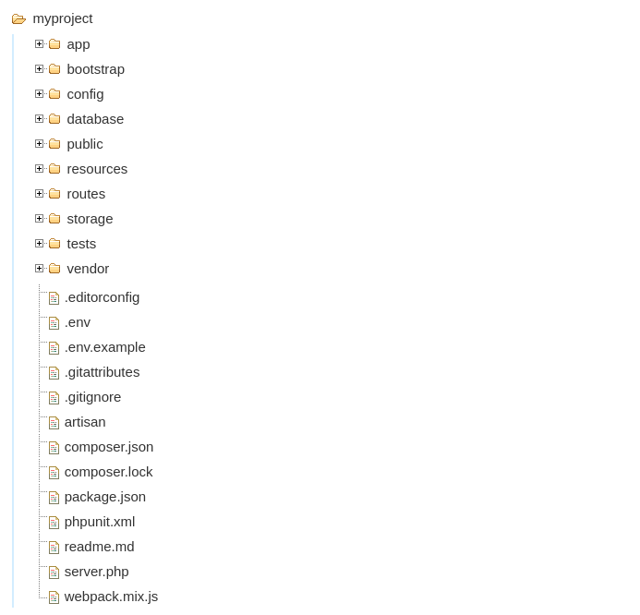Mặc định cấu trúc thư mục ứng dụng Laravel được thiết kế để xây dựng cả ứng dụng nhỏ và ứng dụng lớn. Tất nhiên, ta có thể hoàn toàn tổ trức lại cấu trúc thư mục theo ý muốn. Laravel hầu như không áp đặt những hạn chế về nơi các class nằm ở thư mục nào - miễn là Composer có thể tự động tải được các class

Dưới đây là bảng tham khảo về chức năng của từng thư mục trong Laravel

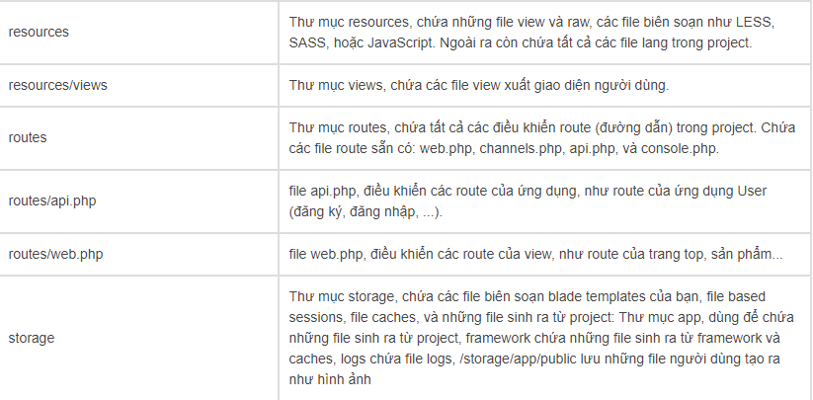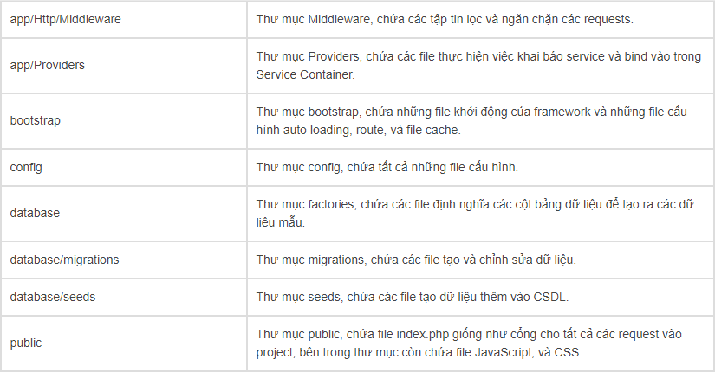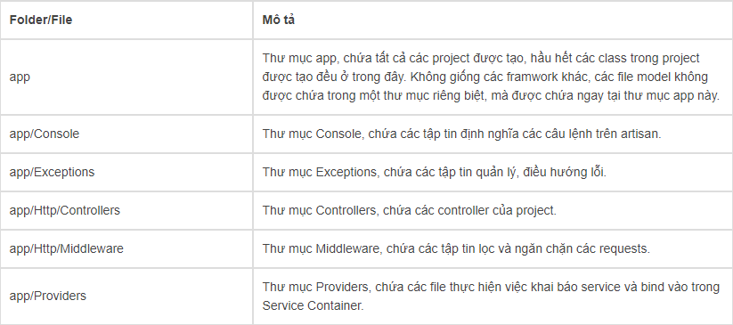

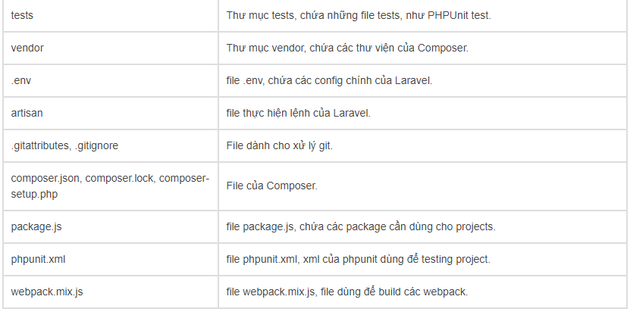

***II.Mvc trong laravel***

# **Controller trong Laravel**

***Hướng dẫn***

1,Tạo controller trong Laravel.

2,Sử dụng dụng các action trong Controllers.

3,Truyền tham số trong action Controllers.

## 1,Tạo controller trong Laravel.

-Cũng giống như view, để tạo controller trong Laravel cũng phải có một số ràn buộc như sau:

* Controller phải được đặt trong đường dẫn App\Http\controllers
* Tên của controller phải giống với tên class trong file controller đó.
* Class controller (do bạn tạo) phải extends(kế thừa) từ Controller (chú ý chữ C phải viết hoa).

**=>**Cách tạo file: -Ở trong Laravel để tạo controller thì chúng ta có hai cách:

**Cách 1:**Tạo bằng tay.

-Chúng ta có thể tạo một file controller bằng tay hoặc bằng cmd thuần trong đường dẫn App\Http\Controllers. Và để sử dụng được controller đó thì bắt buộc các bạn phải tuân thủ 3 điều kiện phía trên nhé.

-Ví dụ: mình tạo một Homecontroller.php trong App\Http\Controllers thì trong file sẽ có nội dung như sau:

CODE:

**<?php**

**namespace App\Http\Controllers;**

**class Homecontroller extends Controller**

**{**

**//your code**

**}**

**Cách 2:**Tạo bằng lệnh laravel cung cấp sẵn. + Để tạo một controller bằng lệnh trong Laravel thì các bạn chỉ việc mở commanline lên và trỏ vào thư mục chứa project Laravel của bạn và gõ lệnh theo cú pháp.

CODE :**php artisan make:controller Controllername**

HOẶC

**php artisan make:controller ControllerName –resource**

để tạo resource controllers

* Chú thích: controllername là tên controller các bạn muốn tạo.

Khi đó Laravel sẽ tự sinh cho chúng ta 1 file C**ontrollerName**và có sẵn code như sau:

## <?php

## namespace App\Http\Controllers;

## use App\User;

## use App\Http\Controllers\Controller;

## class ControllerName extends Controller

## {

## //

## }

**Và với resource controllers:**

<?php

namespace App\Http\Controllers;

use Illuminate\Http\Request;

use App\Http\Requests;

class ControllerName extends Controller

{

/**

* Display a listing of the resource.

*

* @return \Illuminate\Http\Response

*/

public function index()

{

//

}

/**

* Show the form for creating a new resource.

*

* @return \Illuminate\Http\Response

*/

public function create()

{

//

}

/**

* Store a newly created resource in storage.

*

* @param \Illuminate\Http\Request $request

* @return \Illuminate\Http\Response

*/

public function store(Request $request)

{

//

}

/**

* Display the specified resource.

*

* @param int $id

* @return \Illuminate\Http\Response

*/

public function show($id)

{

//

}

/**

* Show the form for editing the specified resource.

*

* @param int $id

* @return \Illuminate\Http\Response

*/

public function edit($id)

{

//

}

/**

* Update the specified resource in storage.

*

* @param \Illuminate\Http\Request $request

* @param int $id

* @return \Illuminate\Http\Response

*/

public function update(Request $request, $id)

{

//

}

/**

* Remove the specified resource from storage.

*

* @param int $id

* @return \Illuminate\Http\Response

*/

public function destroy($id)

{

//

}

}

## 2,Sử dụng dụng các action trong Controllers.

-Để tạo một action trong controllers thì chúng ta chỉ việc tạo một **hàm** ở trong controllers và gọi nó ở trong Route là được.

-Ví dụ: Mình sẽ tạo một controllers home controller và một hàm là index

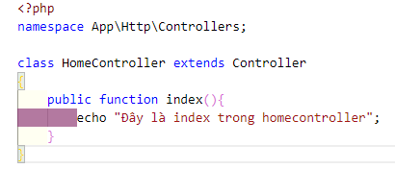

Và chúng ta sẽ tạo một route để gọi đến action đó.

Route::get('call-controller', 'Homecontroller@index');

-Như thế là chúng ta đã gọi và sử dụng được action trong Controllers rồi.

## 3,Truyền tham số trong action Controllers.

-Để truyền tham số trong action Controllers thì nó hoàn toàn giống PHP thuần, nên mọi người đọc ví dụ sau của mình rồi tự suy ra kết luận nhé.

-Ví Dụ: Vẫn với homecontroller ở trên, nhưng mình sẽ cho truyền tham số vào controllers như sau:

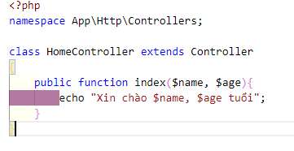

Và mình sẽ khởi tạo một route có truyền tham số cho nó như sau:

Route::get('a/{name}/{age}', 'HomeController@index')->where(['name' => '[a-zA-Z]+', 'age' => '[0-9]+']);

# **View Trong Laravel**

## 1,Tạo view trong Laravel.

-View Trong Laravel thì bắt buộc phải được nằm trong thư mục resources/views và phải có đuôi là .php hoặc .blade.php (Nếu như bạn muốn sử dụng blade template).  Còn việc tạo 2 file này như thế nào thì chắc hẳn các bạn cũng viết rồi.

-Trong view thì các bạn có thể sử dụng tất cả các ngôn ngữ trong file PHP hỗ trợ như: HTML,CSS,JS,.. VD: Mình sẽ tạo một view có tên hello.php và một view toidicode.blade.php vào trong thư mục resources/views. File hello.php có nội dung:

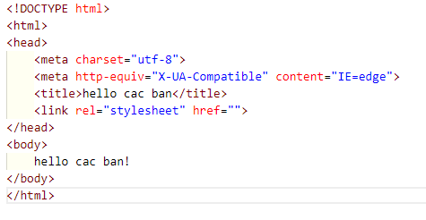

Và trong toidicode.blade.php có nội dung:

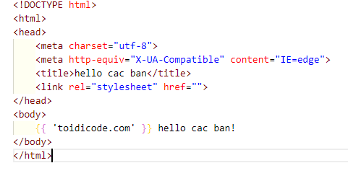-

Như ở trên các bạn thấy trong file toidicode.blade.php có sử dụng đoạn {{ 'toidicode.com'}} đây là đoạn code xử lý của blade template. Và đó cũng là lý do mình khuyên các bạn nên sử dụng phần view mở rộng của laraver.

Chú Ý: Khi sử dụng kết hợp với angularjs thì không được dùng blade template.

#### -Tạo thư mục cho view:

+Để tạo các thư mục con cho view thì các bạn chỉ cần tạo một thư mục nữa trong resources/views thì larver cũng chấp nhận đó là view(Cứ nằm trong thư mục resources/views là được).

VD: Trong thư mục Resources/views mình sẽ tạo thêm một thư mục admin , và trong thư mục admin mình tạo thêm một view có tên là login.blade.php có nội dung như sau:

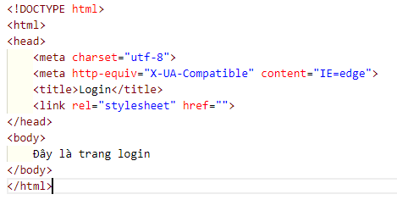

## 2,Gọi view trong Laravel.

-Ở phần  1 chúng ta đã tạo được view ở trong laravel rồi đúng không. Giờ chúng ta sẽ tiến hành triệu tập view trong Laravel nhé. Cú pháp:



Chú thích:

* duongdantoiview: Là đường dẫn tới file view lấy từ thư mục resources/views . VD như mình muốn gọi file view hello ở vd trên: view('hello'). Gọi view login trong thư mục admin **view('admin.login')**
* dulieutruyenvaoview: là dữ liệu mà các bạn muốn truyền vào view(nếu không có thì bỏ qua).

#### -Gọi view trong route:

-Cú Pháp:

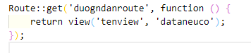

VD: mình sẽ tạo 1 route rồi gọi một view và truyền luôn tham số vào bên trong cho view.

* Route:
* 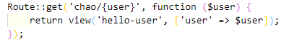
* View: hello-user.php:

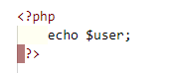

Nếu view của bạn sử dụng blade template thì sẽ có tên: hello-user.blade.php Và có nội dung như sau



#### -**Gọi view trong controller:**

-Cú pháp:

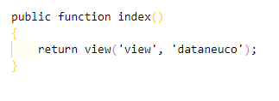

-Cũng Tương tự như gọi view trong route các bạn thực hành tương tự lại VD trên nhé!

## 3,Tạo View dùng chung.

-Đôi khi, bạn cần chia sẻ một thông tin cho tất cả các view sẽ hiển thị trên ứng dụng, ví dụ: hiển thị thông tin thành viên đã đăng nhập lên thanh trạng thái của các trang trong ứng dụng chẳng hạn.Chẳng lẽ cứ phải  lặp đi lặp lại việc insert data trong hàm view().

-Thay vào đó,Laravel có hỗ trợ cho chúng ta chia sẻ view cho toàn ứng dụng với  hàm share().Để sử dụng các bạn chỉ cần thêm nó vào trong hàm boot trong file app/Providers/AppServiceProvider.php.

VD:

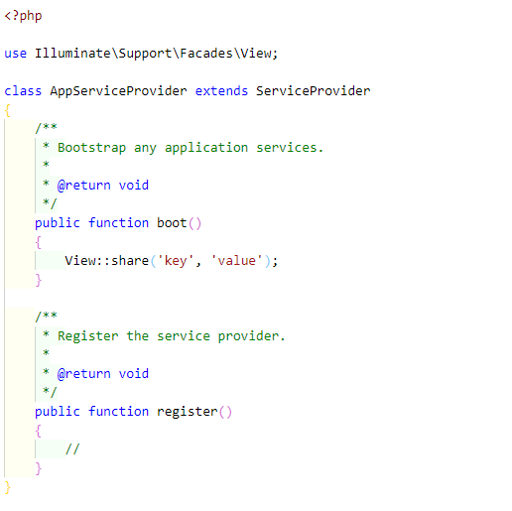

## 4,Các các truyền dữ liệu cho view.

### Dùng compact().

Cú Pháp:



VD:

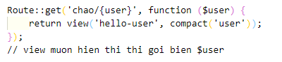

### ***Dùng with().***

***Cú Pháp***:



VD

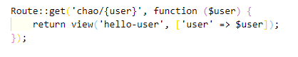

### ***Dùng Mảng.***

***Cú pháp:***



***VD***

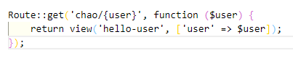

# **Model trong Laravel**

## 1, Tạo Model trong Laravel.

-Cũng giống như trong Controllers, model của chúng ta cũng có hai các tạo là thủ công và bằng lệnh mà Laravel hỗ trợ.

### a) cách 1: Tạo thủ công.

-Để tạo một model có hiệu lực thì bắt buộc các bạn phải:

* Đặt nó ở trong thư mục **App/**
* Tên class bên trong file phải cùng với tên file. VD: file news.php thì phải có class là **news.**
* Class vừa tạo phải kế thừa **Model**gốc của Laravel. VD: **class news extends Model{...}**
* Để kế thừa thành công Model trong Laravel thì bắt buộc bạn phải khai báo sử dụng namespace Của Model gốc của Laravel và đồng thời khai báo namespace mới cho model vừa tạo.

VD: Tôi tạo một model News.php trong App/ của Laravel.

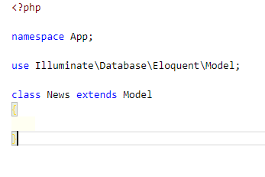

### b) Cách 2: Tạo bằng lệnh Laravel cung cấp sẵn.

-Mình khuyến khích các bạn dùng cách này nhé.

-Tạo model bằng cách này thì khá là đơn giản. Các bạn chỉ cần mở cmd(commandline) lên và trỏ đến thư mục chứa project Laravel của các bạn và gõ lệnh.

php artisan make:model News

HOẶC

php arisan make:model News –migration

-Trong đó:

* News là tên model, các bạn có thể chỉnh thành tên model các bạn muốn tạo.
* Ở dòng thứ hai thì chúng ta cũng tạo được model nhưng đồng thời chúng ta sẽ được tạo luôn một file migration( nói ở bài sau).

-Sau đó enter và vào trong thư mục App/ bạn sẽ thấy có một file News.php trong đó và bên trong sẵn có đoạn code.

<?php

namespace App;

use Illuminate\Database\Eloquent\Model;

class News extends Model

{

    //

}

## 2,Khai báo các thông số tùy chỉnh.

### ***Khai báo table cần sử dụng trong Model.***

-Ở trong Laravel mỗi một model ứng với một bảng(table) dữ liệu trong CSDL và để khai báo model sử dụng bảng dữ liệu nào trong database thì mọi người khai báo dòng sau trong class model.

protected $table = 'tableName';

Trong đó : tableName là tên table các bạn muốn sử dụng. Ví Dụ:

protected $table = 'tbl_user';

### ***Lọc cột dữ liệu trong model.***

-Trong laravel chẳng hạn như bảng user tôi chỉ muốn truy vấn cột username,useremail mà không muốn sử dụng cột passwork thì sau. Chính vì điều đó Laravel cũng đã cung cấp cho chúng ta một thông số là **fillable** để điều chỉnh các cột cần sử dụng.

protected $fillable = ['column1', 'column2', .., 'columnn'];

### ***Khai báo timestamps.***

-Laravel cũng cung cấp cho chúng ta tùy biến có sử dụng time stamps hay không. Nếu để **true** là có và ngược lại **false** là không.

public $timestamps = true;

// hoặc

public $timestamps = false;

**KẾT LUẬN**

Sử dụng framework laravel để phát triển ứng  
dụng giúp việc quản lý các file dễ dàng hơn cũng như có nhiều tính năng hữu ích giúp cho phát triển ứng dụng tốt hơn, tiện lợi hơn

Đồng thời, các tiện ích hay đem lại sự hiệu quả hơn trong khi làm việc.  
Từ đó, hệ thống góp phần không nhỏ thúc đẩy quá trình sản xuất kinh doanh  
của doanh nghiệp, giúp cho doanh nghiệp có được lợi nhuận cao nhất.Vì thời  
gian có hạn, kinh nghiệm thực tế chưa nhiều nên việc phân tích bài toán về cơ  
bản đã thực hiện tương đối đầy đủ, tuy nhiên chưa mô tả đầy đủ mọi khía  
cạnh của vấn đề. Xây dựng được hệ thống nhưng chỉ với các chức năng chính,  
có chức năng chưa đầy đủ, nhiều chức năng có nhưng chưa tiện dụng và khá  
đơn giản

***TÀI LIỆU KHAM KHẢO***

***internet***

[***https://toidicode.com***](https://toidicode.com)

[***laravel.com***](laravel.com)

[***w3.school.com***](w3.school.com)